Утренник
во второй младшей группе
«РЯБИНКА»

«Снова ОСЕНЬ на дорожках!»

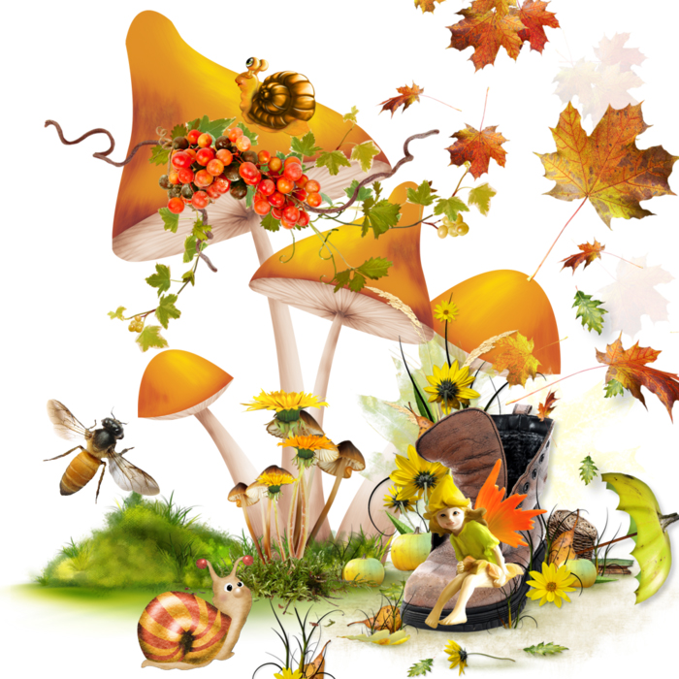

Цели:
- воспитывать эмоциональный отклик на музыку разного характера;
- развивать чувство ритма;
- воспитывать эстетическое восприятие средствами музыки;
- продолжать формировать певческие и танцевальные навыки;
- учить передавать смену характера музыки в движениях;
- воспитывать любовь и интерес к музыке.

Действующие лица:
Тетушка непогодушка,
Ох и Ах,
Лисичка.

Звучит мелодия. Дети входят в зал с осенними листочками в руках.

Ведущий 1. Наступила осень
Пожелтел наш сад.
Листья на деревьях
Золотом горят.
Солнышко усталое,
Мало греешь ты-
Желтые и алые
Падают листы.
Ведущий2. Дует, дует ветер,
Дует, задувает,
Желтые листочки
С дерева срывает.
И летят листочки,
Кружат по дорожке,
Падают листочки
Прямо нам под ножки.

Песня «Листики дубовые»

После песни дети собирают листочки в корзину.
Слышен звук дождя и грома.

Ведщий1. Ребята, кажется, дождь собирается! Слышите, какая гроза! Скорее в свои домики. (Дети садятся на стульчики)

Ведущий 2. Кто это к нам в гости идет, посмотрите. Дождя не боится!

Заходит в зал Тетушка Непогодушка с зонтиком в руках и обходит всех деток пряча их по очереди под зонтик.

Ведущий 1. Ребятки, познакомьтесь – это Тетушка Непогодушка! Поздороваемся с ней.

Дети. Здравствуйте.

Ведущий 2. Тетушка Непогодушка, а мы тебя и не ждали…

Тетушка. Так осень же на дворе и я тут как тут!

Ведущий 1. Это правда! Осенью дни становятся короче и холоднее, идет дождь дует ветер. Правда, ребятки?

Дети. Да.

Ведущий 2. Ну, хорошо. Куда от тебя деться? А осенью бывают и хорошие, теплые денечки! Так что, оставайся с нами на празднике! Будем рады!

Тетушка. Здорово! Спасибо!

Ведущий 1. Будем праздник продолжать! Начинаем танцевать!

Танец «Веселая кадриль»

Тетушка. Ребятки, знаете, когда идет дождь на улице, мне так бывает грустно…

Ведущий 1. Не грусти. У нас так весело. Слышишь, кто- то в дверь стучит? Кто бы это мог быть?

Под мелодию из мультфильма заходят в зал Ох и Ах. Ах- восторгается: «Ах, как красиво», «Ах, как весело». Ох- ворчит: «Ох- еле дошли», «Ох- устал».

Ведущий 2. Ребята, а вы узнали, кто к нам пришли в гости?

Дети. Ох и Ах.

Ведущий 1. Вот это, да! Вот это сюрприз! Мы столько о вас читали! Мы очень рады вас видеть. (к детям) Рады?

Дети. Да!

Ведущий 2. Ах, у тебя такое хорошее настроение. А Ох опять грустит? Они с Тетушкой Непогодушкой так похожи…

Ведущий 1. Да, грустное настроение бывает у всех. Но оно скоро проходит и всем становится весело.
Мы поиграем с вами в игру, которая называется «Ох и Ах».
На интерактивной доске открывается игра- презентация, на которой изображены фотографии детей группы с грустными и веселыми лицами. Если ребенок грустный- все говорят ОХ; если веселый- АХ!

Ведущий 2. Ребята, вспомним с вами, как начинается стихотворение «Ох и Ах».
Жили были Ох и Ах.
Друг от друга в двух шагах.
Ах- шутник и хохотун.
Ох- отчаянный ворчун.
Ах- веселый непоседа.
Ох- ворчит после обеда.
Вот и в гости к нам пришли
Показать что нам нашли…

Ах. Вот, что мы нашли. Грибочек- лисичка!

Лиса. Я- лисичка! (выскакивает ребенок в костюме лисички).

Ох. Надо же, как вы похожи! Рыженькие!

Ведущий 1. Вот это да! Лисичка прибежала к нам на праздник из леса!

Ведущий 2. Ребята, помните сказку «Лисичка со скалочкой»? Ну-ка, лисичка, покажи, как ты по деревне ходила со скалочкой.

Лисичка проходит по залу хитро и с ужимками.

Ведущий 1. А что же лисичка брала за свою скалочку у хозяина?

Дети. Курочку (картинка), гусочку (картинка)

Ведущий 2. А вместо девочки, кого посадил хозяин в мешок?

Дети. Собачку (картинка).

Ведущий 1. Лисичка, а ты хочешь с нами танцевать?

Лиса. Да!

Танец «Поплясать становись и дружку поклонись…»

Вот и подходит к концу наш праздник. Гостям пора домой возвращаться, а нам с вами в группу. До свидания!

